**初二专题《地理漫画》拓展任务**

下图是2020年第五届世界地球日儿童画公益大赛少年组一等奖的作品《寻找绿色》。

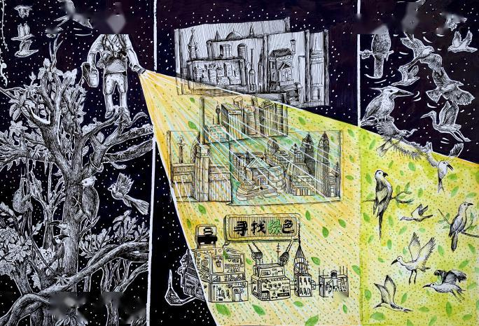

请你也以“世界地球日”为主题，自拟题目，创造一副作品，争取参加2021年的比赛吧。